
19 октября –
Всероссийский день лицеиста
Всероссийский день лицеиста обязан своим появлением учебному заведению, которое известно каждому образованному человеку. 19 октября (по старому стилю) 1811 года открылся Императорский Царскосельский лицей, в котором воспитывались Александр Пушкин и многие другие люди, прославившие Россию.
Пушкин остается популярным и в наши дни. Имя Пушкина увековечено не только на страницах учебников и многотомных литературоведческих исследований и в названиях улиц, его образ жив не только в портретах и скульптурах…
За последние сто лет труды «солнца русской поэзии» и сама его жизнь нашли отражение и в кинематографе. На сегодняшний день существует около 21 экранизации его произведений (в том числе мультипликационных) и около 6 картин о жизни великого поэта.
Сегодня, в День Лицеиста, мы вспомним только те фильмы, в которых отражены лицейские годы поэта.
Первый фильм «Жизнь и смерть Пушкина» появился в 1910 году в России. Его снял режиссер Василий Гончаров, уже известный к тому времени фильмом «Мазепа» (по мотивам «Полтавы» Пушкина). Фильм длился всего 5 минут, за которые зрителю показали годы Пушкина в Лицее, чтение стихов в кругу писателей, среди которых узнаем Гоголя, Жуковского, Карамзина и др. Далее мы видим Пушкина у императора Николая I, вечер у Пушкина в доме, когда завязывается роковая для него сцена с Дантесом, его дуэль с Дантесом и последовавшая из-за полученной раны смерть поэта.
Фильм немой. Возможно, музыкальное оформление к нему в то далекое время осуществлял тапёр.
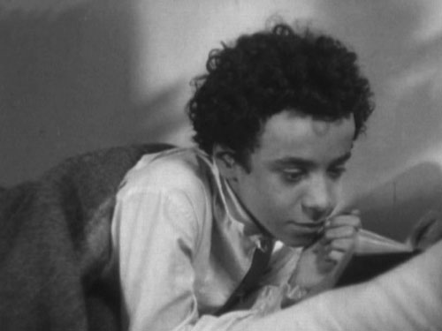
«Юность поэта» — еще один художественный фильм о лицейских годах А. С. Пушкина. Фильм был снят в 1936 году к 100-летию со дня гибели поэта. Консультантами картины стали пушкинисты Л. Б. Модзалевский и Н. В. Измайлов. Фильм с триумфом обошел экраны страны, а на Всемирной выставке в Париже в 1937 году был удостоен золотой медали.
Сюжет:
1814 год. Царское Село готовится встречать императора Александра I и русскую армию после победы над Наполеоном. Но пятнадцатилетнего лицеиста Пушкина больше волнуют собственные стихи и крепостная актриса Наташа…
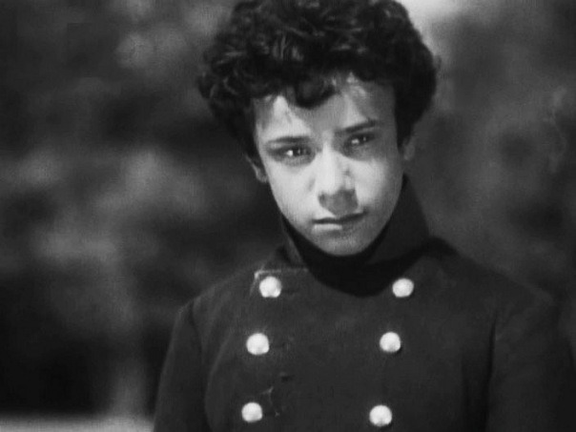
В рабочем кабинете писательницы Лидии Борисовны Либединской на одной из книжных полок стояла небольшая фотография с изображением юного Пушкина.
Это Валя Литовский, сыгравший главную роль в этом популярнейшем в конце 30-х годов фильме. В ролях друзей Пушкина — Пущина, Кюхли, Горчакова и других — также снимались московские и ленинградские школьники.
«Когда я познакомилась с Валей Литовским, — рассказывала Лидия Борисовна, — он был скромным, немногословным подростком, которого совершенно, кажется, не интересовала та громкая популярность, которой он пользовался после выхода фильма. Такими же простыми ребятами были и его партнеры по съемкам — Толя Мурузин, Ян Парамонов, Слава Сушкевич. Мы часто собирались в доме Литовских — читали стихи, играли на стареньком рояле... Валя был прекрасным чтецом. Он мечтал поступить в ГИТИС, стать режиссером, поставить ростановского «Сирано де Бержерака».
Но этой мечте не суждено было осуществиться. Началась война, и Валентин пал смертью храбрых в первых числах июля 1941 года.
Погибли Толя Мурузин, игравший в картине Пущина, и ленинградец Олег Липкин — юный Дельвиг...»
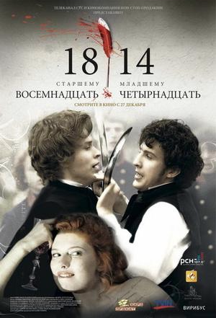
Внимание режиссеров на протяжении всей истории кинематографа к творчеству и жизни великого поэта свидетельствует о том, что Пушкин всегда остается современным и интересным. Киноиндустрия всё время развивается. На смену «немому» и «черно-белому» Пушкину пришел цветной и говорящий.
В 2006 году снят новый фильм, посвященный юным лицеистам «18-14», рассказывающий о событиях в Царскосельском Лицее с 1814 по 1816 год. Этот историко-приключенческий фильм режиссёра Андреса Пуустусмаа снят по одноименному роману Дмитрия Миропольского.
Сюжет:
Под Петербургом, в Царском Селе в 1814 году происходит цепь загадочных убийств. От рук неизвестного погибают молодые женщины. Размеренное течение жизни обитателей Царского Села нарушено… В народе уже придумали прозвище злодею — Царскосельский душегубец. Здесь же, в Царском Селе, находится Лицей (закрытая элитная школа при императорском дворе Александра I). Самому старшему из учащихся — 18 (Иван Малиновский), самому младшему — 14 (Данзас). Среди них — Александр Горчаков, Иван Пущин, Александр Пушкин, Вильгельм Кюхельбекер, Антон Дельвиг. В будущем их имена навсегда войдут в историю России, но сейчас это обычные школяры и лоботрясы, которые влюбляются, напиваются, проказничают, пишут стихи, бегают на свидания, вызывают друг друга на дуэль, шутят над преподавателями, устраивают тайные общества и ввязываются в любые сомнительные предприятия. Со свойственным своему возрасту юношеским азартом лицеисты подключаются и к поискам преступника…
Выше перечисленные фильмы
вы можете посмотреть
в кинозале отдела Медиатека

Информацию подготовила
зав. сектором медиа-информации
З. К. Рамодина
Тел.: (846) 334-23-52

